
Frais médicaux ? Soumettez-les digitalement et soyez remboursé rapidement !
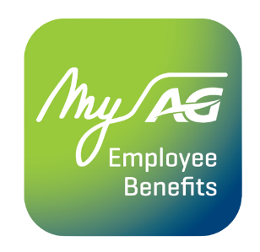
En tant que collaborateur, vous pouvez compter sur votre assurance maladie auprès d'AG.
Avec l'app MyAG Employee Benefits, vous avez toujours votre assurance à portée de main. Pratique quand vous en avez besoin ! Téléchargez l'app et vous pourrez :
- Accéder à vos assurances où et quand vous voulez.
- Soumettre facilement vos frais médicaux et être remboursé rapidement.
- Faire scanner votre My Healthcare Card digitale en pharmacie afin que AG reçoive directement vos reçus.
- Et bien plus encore !
Découvrez toutes les informations sur ag.be/fr/myageb-app et téléchargez l'app MyAG Employee Benefits dans l'App Store ou sur Google Play.
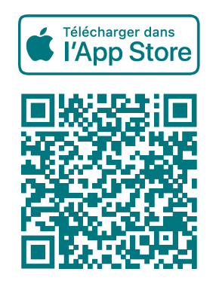 | 